Prénom : ………………………… | Date : ………………………………………………………

 | Des SYLLABES et des MOTS (10)

- Remets les syllabes dans le bon ordre et reforme les mots :

ba – ca – châ – bar – tai – be – ge – gue – gne
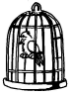 | 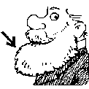 | 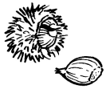 | 
une ………………………… | une ………………………… | une ………………………… | une …………………………

ba – ar – an – lan – mon – çoi – moi – re – re – cre - ²tre
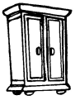 | 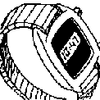 |  | 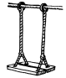
²une ………………………… | ²une ………………………… | ²une ………………………… | ²une …………………………

o – mon – ta – gne – bou – che – ran – fram – boi – ge – se
 |  | 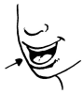 | 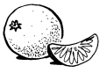
une ………………………… | une ………………………… | une ………………………… | une …………………………

²tam - ²plan – ²plon - nal – bou - rin - ²jour – geur - che
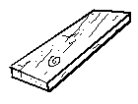 | 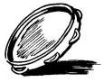 | 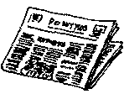 | 
²une ………………………… | ²un ………………………… | ²un ………………………… | ²un …………………………

